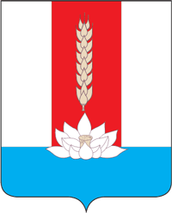

ДУМА ЧЕРНИГОВСКОГО МУНИЦИПАЛЬНОГО ОКРУГА

РЕШЕНИЕ

Принято
Думой Черниговского
муниципального округа
27 сентября 2023 года

Об утверждении Положения об организации и проведении публичных слушаний в Черниговском муниципальном округе Приморского края

В соответствии с Федеральными законами: от 06 октября 2003 года № 131-ФЗ «Об общих принципах организации местного самоуправления в Российской Федерации», от 21 июля 2014 года № 212-ФЗ «Об основах общественного контроля в Российской Федерации», руководствуясь Положением о Думе Черниговского муниципального округа,
Дума Черниговского муниципального округа

РЕШИЛА:

1.Утвердить Положение об организации и проведении публичных слушаний в Черниговском муниципальном округе Приморского края (прилагается).
2. Признать утратившим силу Решение Думы Черниговского района от 21 июня 2005 г. № 5 «Об утверждении Положения о публичных слушаниях в муниципальном образовании Черниговский муниципальный район».
3.Опубликовать настоящее решение в «Вестнике нормативных правовых актов Черниговского района» - приложении к газете «Новое время».
4.Настоящее решение вступает в силу со дня его официального опубликования и распространяется свое действие на правоотношения, возникшие с момента принятия настоящего Решения.

Глава
Черниговского района К.В.Хижинский

28 сентября 2023 года
№ 15- НП

